ФОРМАТ «ВОПРОС-ОТВЕТ»
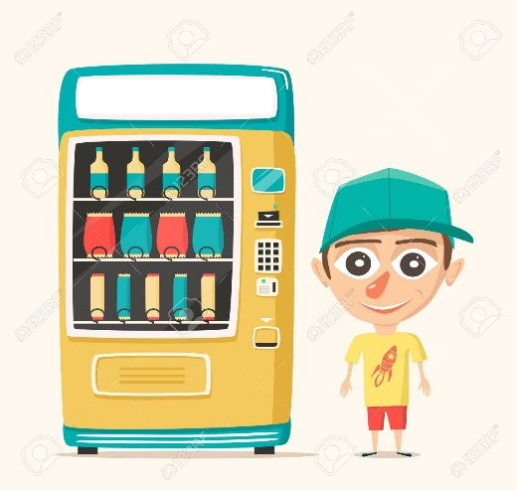
ВОПРОС: У моего ребенка в школе установлен автомат по выдаче пищевых продуктов. Недавно мне ребенок рассказал, что автомат часто не срабатывает, а именно монеты принимает, а продукцию не выдает. Вроде бы деньги небольшие, чтобы из-за них идти предъявлять претензии, но кто в этой ситуации отвечает за непредставление покупателю оплаченного товара?
ОТВЕТ: В соответствии с п.2 ст.498 ГК РФ договор розничной купли-продажи с использованием автоматов считается заключенным с момента совершения покупателем действий, необходимых для получения товара.
В случае непредставления покупателю оплаченного товара, продавец обязан по требованию покупателя незамедлительно предоставить покупателю товар или возвратить уплаченную им сумму.

